1. ------IND- 2020 0111 D-- PL- ------ 20210114 --- --- FINAL
Pierwsze rozporządzenie zmieniające rozporządzenie wykonawcze w sprawie przekazywania informacji na temat żywności*)
Z dnia 21 października 2020 r.
Na podstawie § 35 pkt 1 kodeksu środków spożywczych i pasz w brzmieniu ogłoszonym dnia 3 czerwca 2013 r. (Federalny Dz.U. I s. 1426), zmienionego artykułem 67 pkt 6 rozporządzenia z dnia 31 sierpnia 2015 r. (Federalny Dz.U. I s. 1474), Federalne Ministerstwo Żywności i Rolnictwa w porozumieniu z Federalnym Ministerstwem Gospodarki i Energetyki wydaje następujące rozporządzenie:
Artykuł 1
Zmiana rozporządzenia wykonawczego w sprawie przekazywania informacji na temat żywności
W rozporządzeniu wykonawczym z dnia 5 lipca 2017 r. w sprawie przekazywania informacji na temat żywności (Federalny Dz.U. I. s. 2272) wprowadza się następujące zmiany:
      - Po § 4 dodaje się § 4a w brzmieniu:
„§ 4a
Zaawansowane określanie wartości odżywczej
    - Podmiot odpowiedzialny w rozumieniu art. 8 ust. 1 lub ust. 4 zdanie drugie rozporządzenia (UE) nr 1169/2011 może wprowadzać do obrotu żywność z przedstawionym w załączniku oznaczeniem Nutri-Score zarejestrowanym w Urzędzie Unii Europejskiej ds. Własności Intelektualnej jako zbiorowy wspólnotowy znak towarowy.
    - Używanie oznaczenia Nutri-Score jest dobrowolne.
    - Do używania oznaczenia Nutri-Score wymaga się, aby podmiot odpowiedzialny w rozumieniu art. 8 ust. 1 lub ust. 4 zdanie drugie rozporządzenia (UE) nr 1169/2011 w szczególności
      - uzyskał wymagane zezwolenia od właściciela znaku towarowego oraz
      - przestrzegał warunków właściciela znaku towarowego dotyczących używania tego znaku.
    - W odniesieniu do kwestii uzyskiwania zezwoleń w rozumieniu ust. 3 pkt 1 Federalne Ministerstwo Żywności i Rolnictwa może opublikować w Monitorze Federalnym:
      - wzory formularzy w języku niemieckim,
      - dane wejściowe w języku niemieckim i adres e-mail z ustawieniami umożliwiającymi automatyczne przekazywanie do właściciela znaku towarowego przychodzących tam wiadomości.”.
      - Dodaje się następujący załącznik:
„Załącznik
(do § 4a ust. 1)
Przedstawienie oznaczenia Nutri-Score
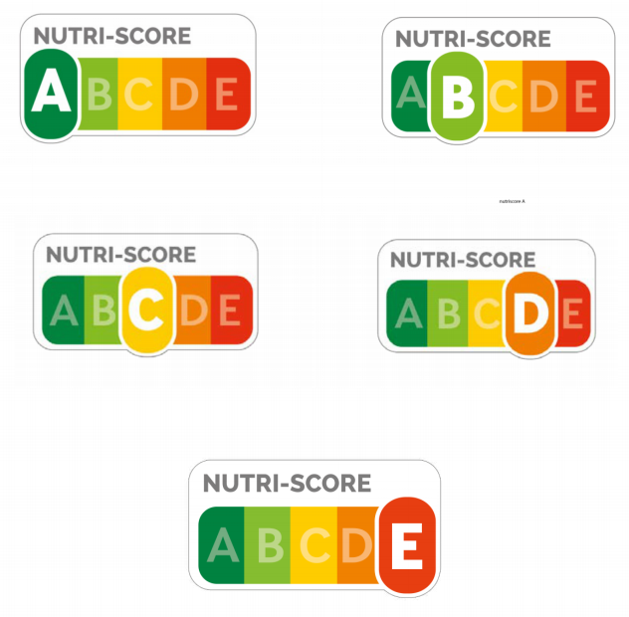”.
NUTRI-SCORE
Artykuł 2
Wejście w życie
Niniejsze rozporządzenie wchodzi w życie w dniu następującym po jego ogłoszeniu.

Bundesrat wyraził zgodę na te przepisy.

Bonn, dnia 21 października 2020 r.

Federalna Minister
Żywności i Rolnictwa
Julia Klöckner

*) Notyfikowano zgodnie z dyrektywą (UE) 2015/1535 Parlamentu Europejskiego i Rady z dnia 9 września 2015 r. ustanawiającą procedurę udzielania informacji w dziedzinie przepisów technicznych oraz zasad dotyczących usług społeczeństwa informacyjnego (Dz.U. L 241 z 17.9.2015, s. 1).

